Педагогическая династия Пискуновой ( Мухановой) Ольги Анатольевны
Начало педагогической династии положила моя бабушка по папиной линии – Таблер ( Муханова) Эльза Францевна ( по национальности – немка). Она родилась 26.01.2025года в Тетюшском районе. Закончила педагогические курсы. Работала учителем немецкого языка и технологии в Базяковской НСШ Куйбышевского района. По словам папы, как он говорит: «Мама была очень ответственным, добросовестным, справедливым педагогом!» Все коллеги и ученики очень её любили, уважали и всегда прислушивались к её советам. 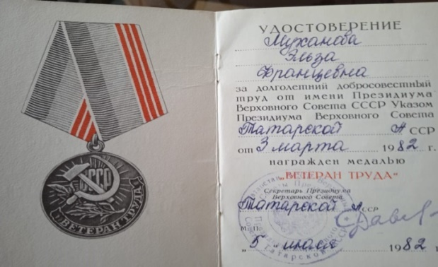 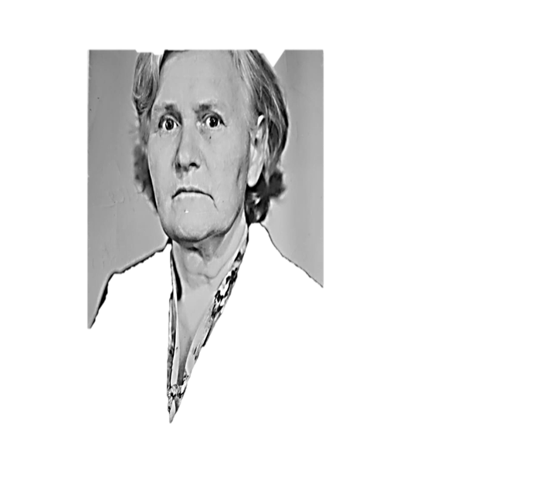

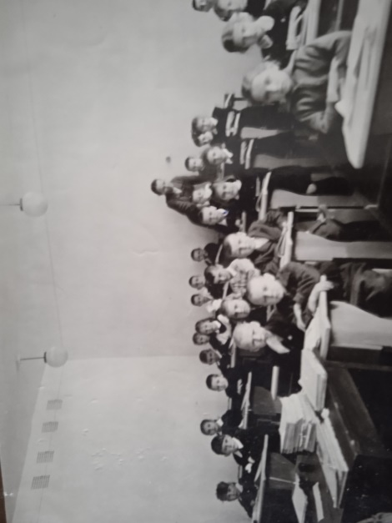

Бабушка: Таблер ( Муханова) Эльза Францевна, ветеран труда. Большую любовь к своей профессии она сумела передать своим внучкам.
Старшая из них – Пискунова (Муханова) Ольга Анатольевна – учитель начальных классов. Младшая – Борисова ( Муханова) Марина Анатольевна – учитель музыки, воспитатель ГПД, в настоящее время – учитель начальных классов.


Старшая внучка : Пискунова ( Муханова) Ольга Анатольевна.
В 1990 году закончила Нижнекамское педагогическое училище РТ по специальности учитель начальных классов и воспитатель ГПД. Трудовую деятельность начала в СОШ №2 г.Чистополя РТ. В 2002-2005 г.г. получала высшее образование в Татарском государственном гуманитарном институте, специализация – учитель начальных классов. На сегодняшний день работает в МБОУ « Лучовская средняя общеобразовательная школа» учителем начальных классов первой квалификационной категории. Стаж работы – 32 года. Является руководителем ШМО учителей начальных классов более 17 лет.
Ей присущи такие личные качества, как скромность, добросовестность, аккуратность, требовательность к себе и окружающим. Ученики её любят за понимание.

Младшая внучка: Борисова ( Муханова) Марина Анатольевна
Закончила Татарский государственный гуманитарно-педагогический университет; ФПП Институт экономики, управления и права
Специализация (по диплому):
педагогика и методика дошкольного образования; педагогические технологии преподавания в начальных классах. Год окончания: 2006г.

Общий стаж – 29 лет, стаж в данной должности – 11 лет. На сегодняшний день работает в МБОУ «Гимназия №3» учителем начальных классов первой квалификационной категории.
Любовь к детям, уважением к коллегам, честностью и отзывчивостью она завоевала авторитет среди родителей, учащихся и коллег.

